需求描述：客户有A\B\C三个帐套，北京分公司只能看到A帐套，深圳分公司只能看到B帐套，长沙分公司只能看到C帐套

解决方案：在一台服务器上新建一个北京K3Cloud站点K3CloudBJ,用于北京分公司，在管理中心使用关联站点隔离帐套。

例如：客户有帐套A、B，想要隔离，但是只有一台物理机，默认站点<http://localhost/K3Cloud>，这样A、B就无法隔离，只有通过本文档部署多个业务站点（如：新配置一个虚拟站点<http://localhost/K3CloudBJ>），才能实现。配置好站点后，帐套A关联<http://localhost/K3Cloud>，帐套B关联<http://localhost/K3CloudBJ>即可。

V6.1版本打补丁PT107614后按需要步骤手工配置：（如下K3CloudBJ即虚拟站点后缀名）

第一步：IIS新建手工新建站点和应用程序池，包括K3CloudBJ站点和K3CloudBJ应用程序池

注意：应用程序池的运行标识修改为NetworkService

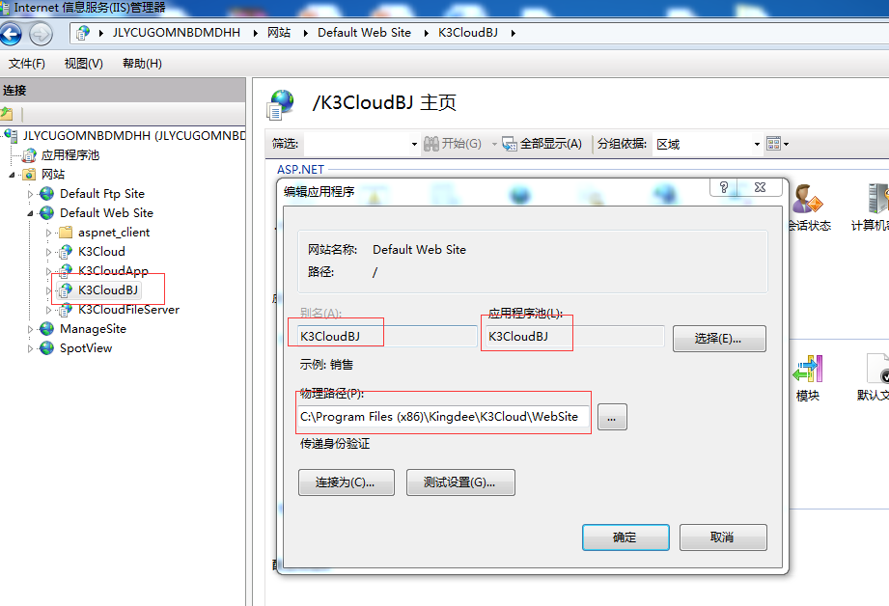

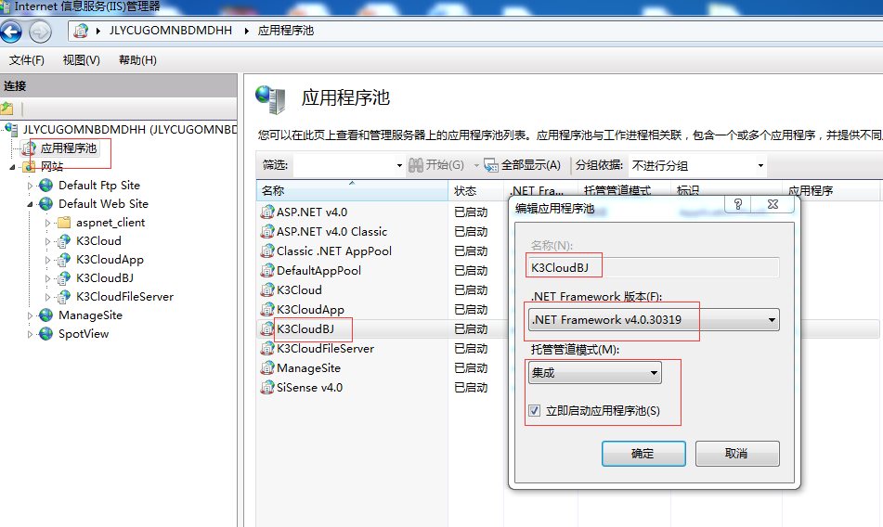

第二步：拷贝一份\Kingdee\K3Cloud\WebSite\App_Data下的SiteInfo.xml配置文件，重命名为K3CloudBJ.xml，修改下列相关配置：

1）ID字段从K3Cloud修改为K3CloudBJ，例如红色字体部分：<Id>K3CloudBJ</Id>

2）VDName字段从K3Cloud修改为K3CloudBJ，例如红色字体部分：

<DeploySite>

<HostName>localhost</HostName>

<DefautPort>80</DefautPort>

<Protocol>http</Protocol>

<SiteName>Default Web Site</SiteName>

<VDName>K3CloudBJ</VDName>

<AppPoolIdentityType>NetworkService</AppPoolIdentityType>

<PhysicalPath>d:\Program Files (x86)\Kingdee\K3Cloud\WebSite</PhysicalPath>

</DeploySite>

3）修改\Kingdee\K3Cloud\Services\ManagementService\App_Data中的SiteEngine配置文件，添加红色字体部分配置，指向WebSite目录中的K3CloudBJ.xml配置文件，例如红色字体所示：

<?xml version="1.0" encoding="utf-8"?>

<SiteEngine xmlns:xsd="http://www.w3.org/2001/XMLSchema" xmlns:xsi="http://www.w3.org/2001/XMLSchema-instance">

<SiteIndexes>

<SiteInforItem>

<SiteInforFile>%InstallPath%\ManageSite\App_Data\SiteInfo.xml</SiteInforFile>

</SiteInforItem>

<SiteInforItem>

<SiteInforFile>%InstallPath%\WebSite\App_Data\SiteInfo.xml</SiteInforFile>

</SiteInforItem>

<SiteInforItem>

<SiteInforFile>%InstallPath%\WebSite\App_Data\K3CloudBJ.xml</SiteInforFile>

</SiteInforItem>

<SiteInforItem>

<SiteInforFile>%InstallPath%\FileService\App_Data\SiteInfo.xml</SiteInforFile>

</SiteInforItem>

</SiteIndexes>

</SiteEngine>

第三步：重启K3CloudManager服务，重启IIS之后，登陆Cloud管理中心，就可以看到2个站点

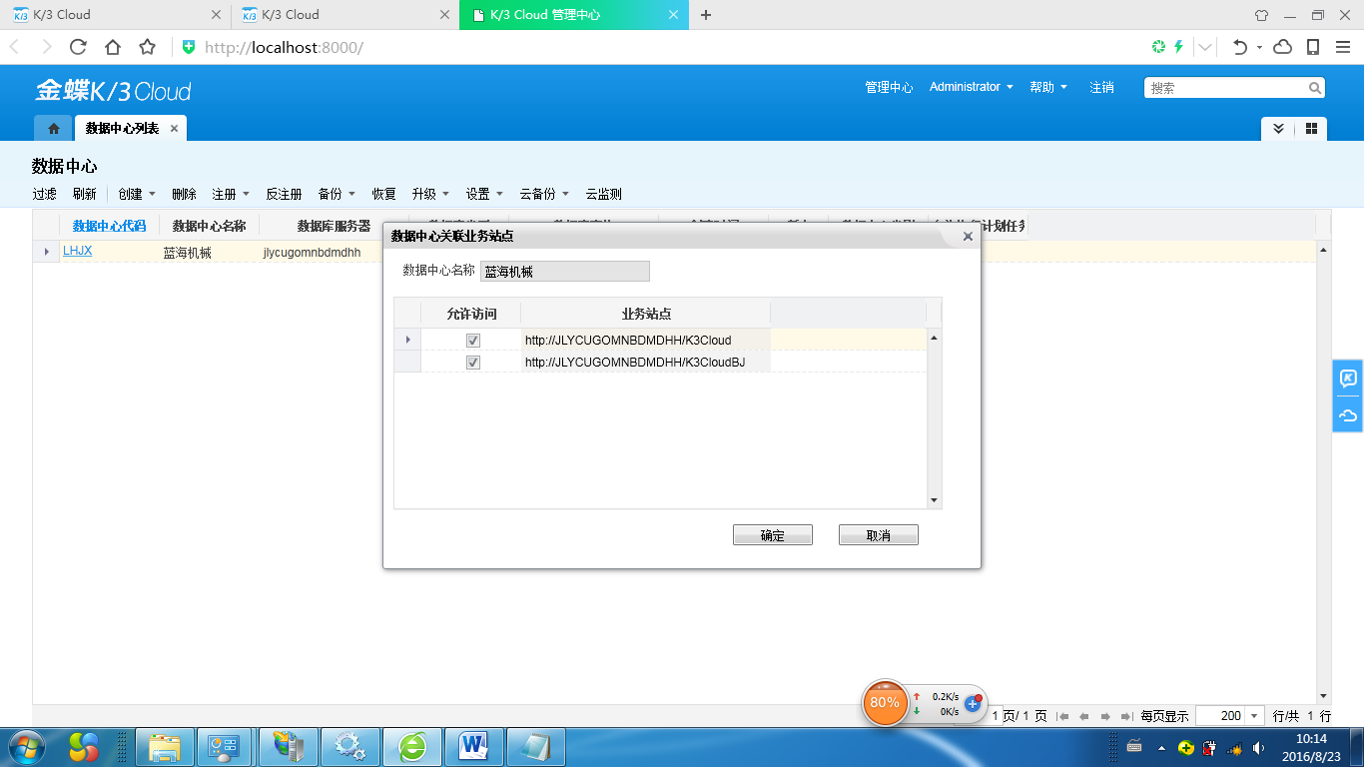

然后根据实际情况，设置帐套关联站点即可。

注意：

1、打补丁只要选一个站点就可以了，对应的更新目录是一样的，如果选2个也没有问题，打的时候慢一点，会执行2次。

2、在重启之后，打开站点可能会相对慢（因为多个站点都在访问一个地方的资源）。